Неделя естественно-научного цикла.

С 29 ноября 2016 по 3 декабря 2016 г проходила неделя предметов естественно-математического цикла.
Цель: повышение интереса обучающихся к предметам естественно-математического цикла, к познанию действительности и самого себя, развитие индивидуальных, творческих и интеллектуальных способностей, стремления к углубленному изучению определённой дисциплины.
Задачи:
- Привлечь всех учащихся для организации и проведения недели естественно-математических дисциплин.
- Создать условия для проявления и дальнейшего развития индивидуальных творческих и интеллектуальных способностей каждого ученика.
- Провести в каждом классе мероприятия, содействующие развитию познавательной деятельности учащихся, формированию творческих способностей, расширению знаний по математике, информатике, физике, химии, биологии.
- Организовать самостоятельную, индивидуальную, коллективную и практическую деятельность учащихся, содействуя воспитанию коллективизма и товарищества, культуры чувств.
Поддержать у детей состояние активной заинтересованности овладением новыми, более глубокими знаниями по предметам естественно-математического цикла.
Царица наук Математика со своей свитой побывали в гостях во многих классах… А начала она с 6 класса .Учитель математики В.П. Кадар провела развлекательное шоу «Ох, уж эта математика! » Оригинально инсценировали стихотворение о квадрате и треугольнике Кононенко Вика, Кузин Слава , Курдин Егор. Поразил присутвующих математическими фокусами и Семенихин Захар. Команда «Квадрат» стала победителем, а команда «Треугольник» заняла 2 место.
Среди присутствующих на мероприятии пятиклассников в игре со зрителями лучшей была Никулина Аполлинария.
В этот же день с учащимися 8 и 9 класса В.П. Кадар провела конкурс « Час веселой математики».
В литературном конкурсе о царице наук ребятами были сочинены стихи.
В математике формулы разные- Мы с тобой один к одному
Прекрасные, опасные, важные …. Ты мой решебник, я твой друг !
В жизни они применимы Проще решать самому
И на экзамене необходимы! Чем слетать на луну!

В результате напряженной борьбы победу одержала команда учащихся 8 класса в составе Новиковой Алены, Тумаковой Марины, Козловой Любы, Косулиной Кати, Белова Славы, Селезнева Алексея. Девятиклассники заняли второе место

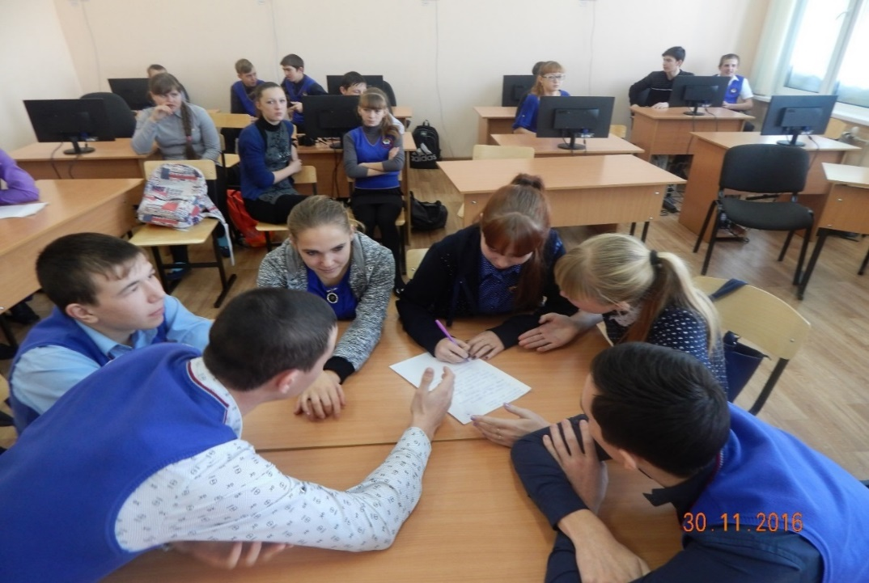

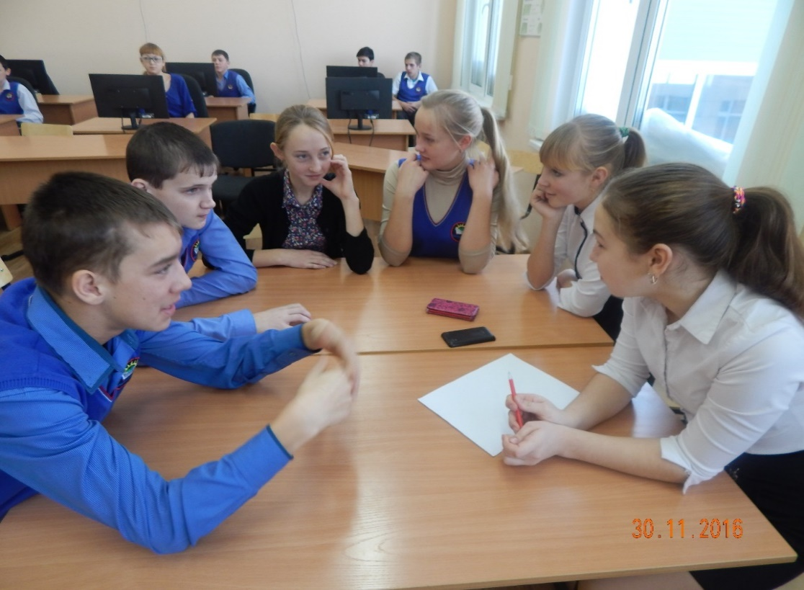
В литературном конкурсе о царице наук ребятами были сочинены стихи.
В математике формулы разные- Мы с тобой один к одному
Прекрасные, опасные, важные …. Ты мой решебник, я твой друг !
В жизни они применимы Проще решать самому
И на экзамене необходимы! Чем слетать на луну!
Учителем Вергуновой И.В. в 5 классе проведена развлекательная игра «Математические забавы». В заключительный день недели предметов естественно-математического цикла И.В. Вергунова с учащимися 11 класса провела познавательную игру « Математическая регалия»

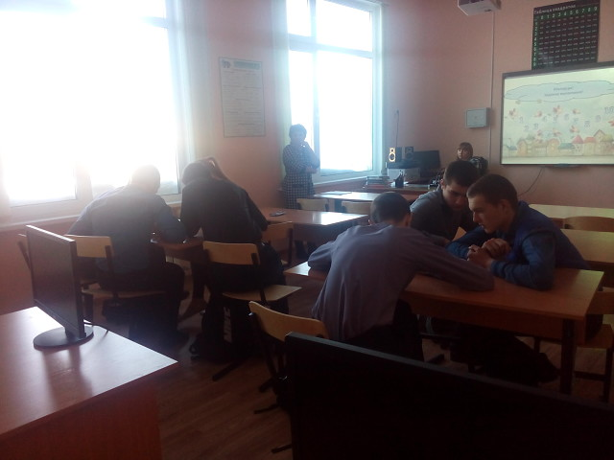

Под руководством учителя физики В.В. Тумаковой с учащимися 8 и 9 классов прошла игра «Физический калейдоскоп». Ребята «сражались» на равных. И лишь на последних минутах игры восьмиклассникам удалось одержать победу.

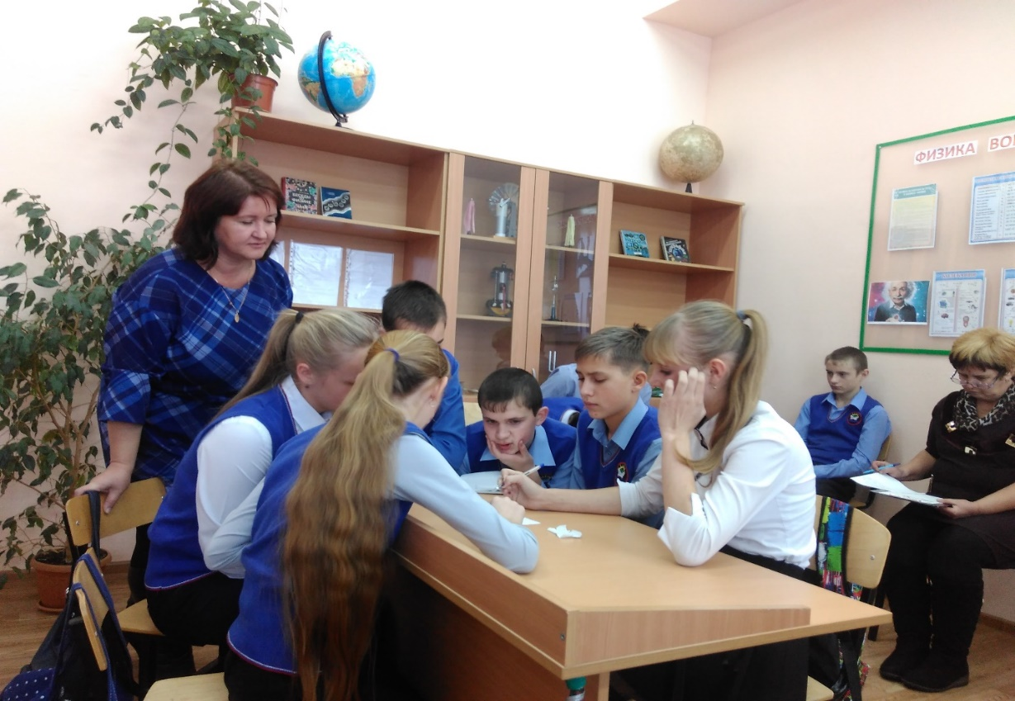

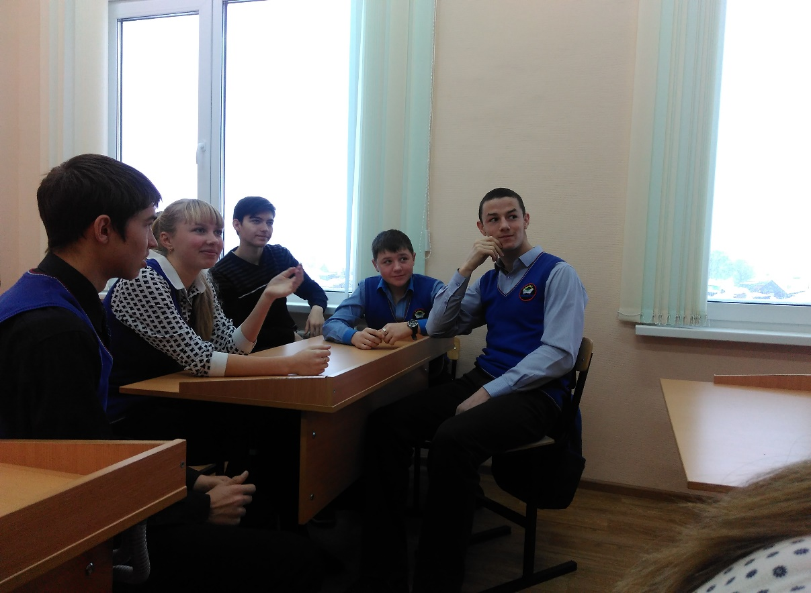
Экологическая игра « Последний – Герой!» проведена Н. П Курасовой для учащихся 6- 11 классов с целью расширения знаний по предмету биологии. Больше баллов в итоге набрал Морозов Артем, ученик 11 класса . Артем стал победителем игры « Последний- Герой!»